編號A2 早點 午餐 午點(葷食)
A2 星期一
午餐：水餃+蔬菜湯
料理名稱 | 使用食材 | 1人份  可食量(g) | 30人份  購買量 | 作法
高麗菜水餃 | 高麗菜  水餃 | 9顆 | 270 | 供應市售高麗菜水餃，煮熟後供應
蔬菜湯 | 小白菜 | 40 | 1200 | 熱油鍋加入蔬菜  及適量水煮熟即可
蔬菜湯 | 鹽 | 0.5 | 15 | 熱油鍋加入蔬菜  及適量水煮熟即可
蔬菜湯 | 油 | 2.5 | 75 | 熱油鍋加入蔬菜  及適量水煮熟即可
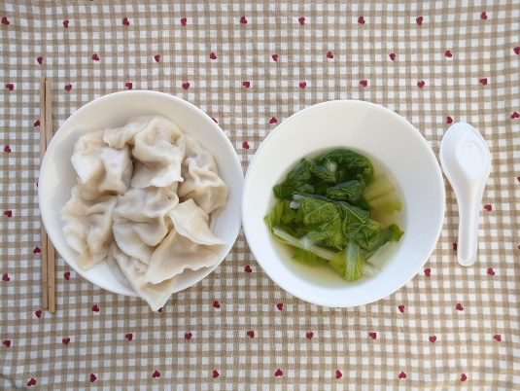
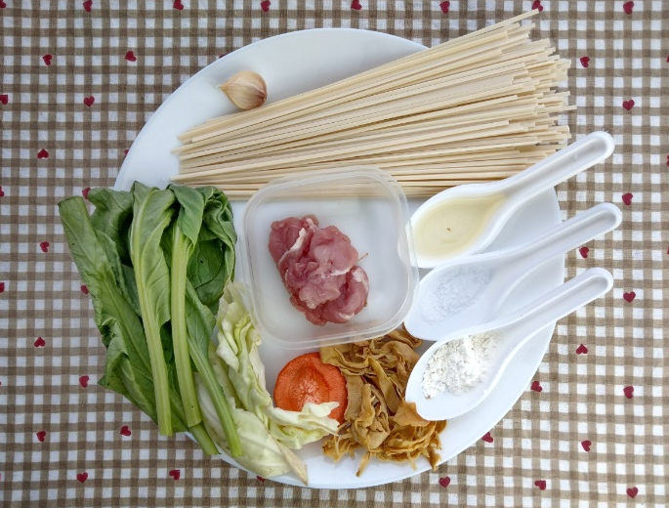

午餐：水餃
料理名稱 | 使用食材 | 1人份  可食量(g) | 30人份  購買量 | 作法
高麗菜水餃 | 高麗菜  水餃 | 9顆 | 270 | 供應市售高麗菜水餃，煮熟後供應
午餐：蔬菜湯
料理名稱 | 使用食材 | 1人份  可食量(g) | 30人份  可食量 | 作法
蔬菜湯 | 小白菜 | 40 | 1200 | 熱油鍋加入蔬菜及適量水煮熟即可
蔬菜湯 | 鹽 | 0.5 | 15 | 熱油鍋加入蔬菜及適量水煮熟即可
蔬菜湯 | 油 | 2.5 | 75 | 熱油鍋加入蔬菜及適量水煮熟即可

